МИНИСТЕРСТВО НАУКИ И ВЫСШЕГО ОБРАЗОВАНИЯ
РОССИЙСКОЙ ФЕДЕРАЦИИ

ФЕДЕРАЛЬНОЕ ГОСУДАРСТВЕННОЕ АВТОНОМНОЕ ОБРАЗОВАТЕЛЬНОЕ УЧРЕЖДЕНИЕ ВЫСШЕГО ОБРАЗОВАНИЯ

НОВОСИБИРСКИЙ НАЦИОНАЛЬНЫЙ ИССЛЕДОВАТЕЛЬСКИЙ ГОСУДАРСТВЕННЫЙ УНИВЕРСИТЕТ

Факультет информационных технологий
Кафедра параллельных вычислений

ОТЧЕТ

О ВЫПОЛНЕНИИ ЛАБОРАТОРНОЙ РАБОТЫ

«Параллельная реализация метода Якоби в трехмерной области»

студента 2 курса, 19202 группы

Бакшеева Ивана Дмитриевича

Направление 09.03.01 – «Информатика и вычислительная техника»

Преподаватель:
к. т. н., доцент
А. Ю. Власенко

Новосибирск 2021
СОДЕРЖАНИЕ
ЦЕЛЬ 4
ЗАДАНИЕ 4
ОПИСАНИЕ РАБОТЫ 5
ЗАКЛЮЧЕНИЕ 6
Приложение 1. Графики по таблице 7
Приложение 2. Профилирование (скриншот) 9

ЦЕЛЬ
Практическое освоение методов распараллеливания численных алгоритмов на регулярных сетках на примере реализации метода Якоби в трехмерной области.

ЗАДАНИЕ
- Реализовать параллельный алгоритм решения дифференциального уравнения в заданной области с краевыми условиями 1 рода.
- Протестировать программу на корректность, уделить внимание тому, что обмену граничными значениями является асинхронным, на фоне подсчетов.
- Измерить время работы при использовании различного числа ядер: 1, 2, 4, 8, 12, 16, 24. Подобрать размеры сетки, чтобы решение задачи на одном ядре составляло не менее 30 секунд.
- Выполнить профилирование с помощью MPE при использовании 16 ядер. Убедиться, что обмен данными происходит на фоне вычислений.

ОПИСАНИЕ РАБОТЫ
- Реализовал параллельный алгоритм решения уравнения:
  - Область (куб) разделил на параллельные пластинки вдоль оси z, каждый процесс обрабатывает данные в области своей пластинки.
  - Сначала процесс считает граничные условия (верхнюю и нижнюю грань пластинки), потом вызывает функции MPI_Isend и MPI_Irecv для инициализации передачи данных, затем досчитывает данные внутри пластинки.
- Корректность программы проверял сравнением выходных данных с функцией, данной в условии.
- Размеры сетки взял за 1442x1442x1442, эпсилон – за 10e-8.
- Измерил времена работы на разном числе процессов, посчитал ускорение и эффективность, построил графики.
- Провел профилирование с помощью MPE на 16 ядрах.

ЗАКЛЮЧЕНИЕ
Таблица по зависимости времени выполнения от числа процессов:
Число процессов | Время работы (с.) | Ускорение | Эффективность
1 | 28.97 | 1.00 | 100%
2 | 14.35 | 2.02 | 101%
4 | 7.65 | 3.79 | 95%
8 | 4.39 | 6.60 | 83%
12 | 3.39 | 8.54 | 71%
16 | 4.80 | 6.04 | 38%
24 | 3.69 | 7.86 | 33%

Как видно, с увеличением числа процессов эффективность резко падает.
Вероятно, при двумерной или трехмерной декомпозиции такой эффект бы не возникал, поскольку в таком случае процессы передавали бы меньшее число данных.
По профилированию можно увидеть, что все передачи происходят в фоне, а процессы занимаются расчетами.

Приложение 1. Графики по таблице

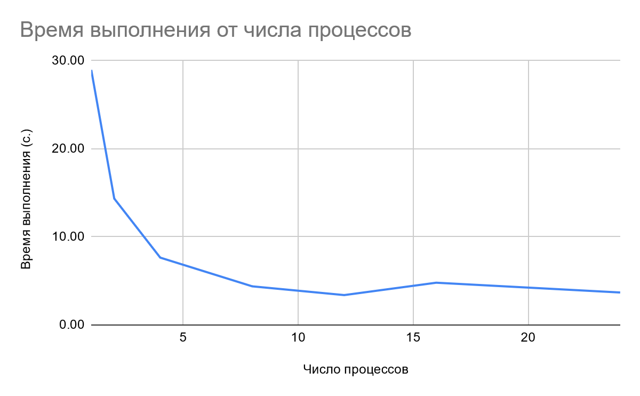
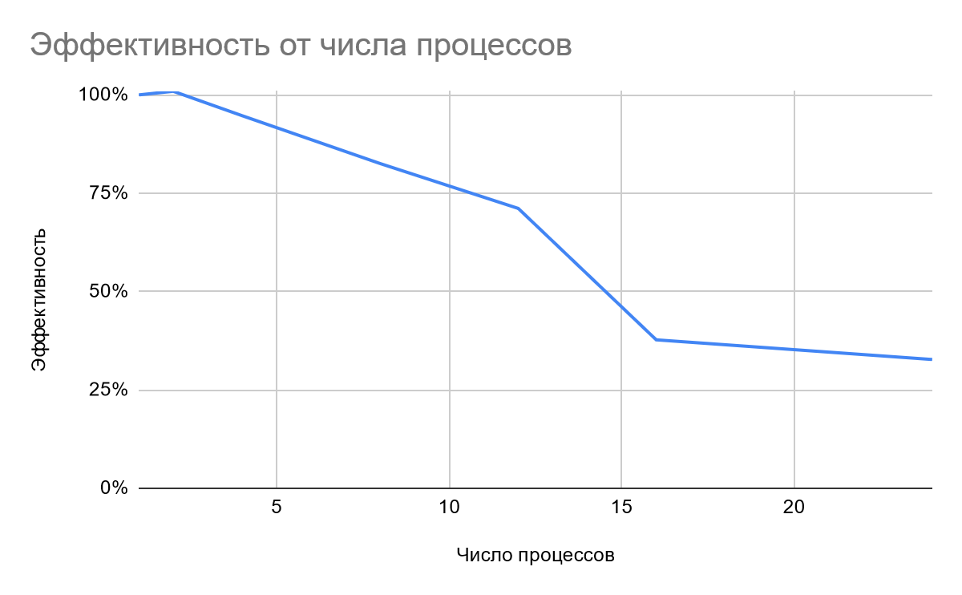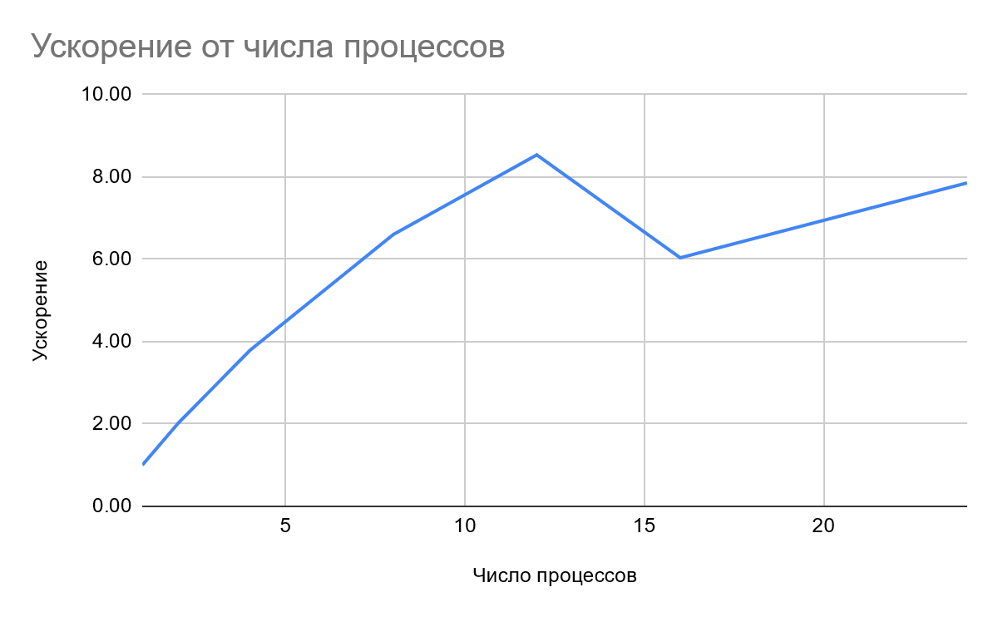

Приложение 2. Профилирование (скриншот)
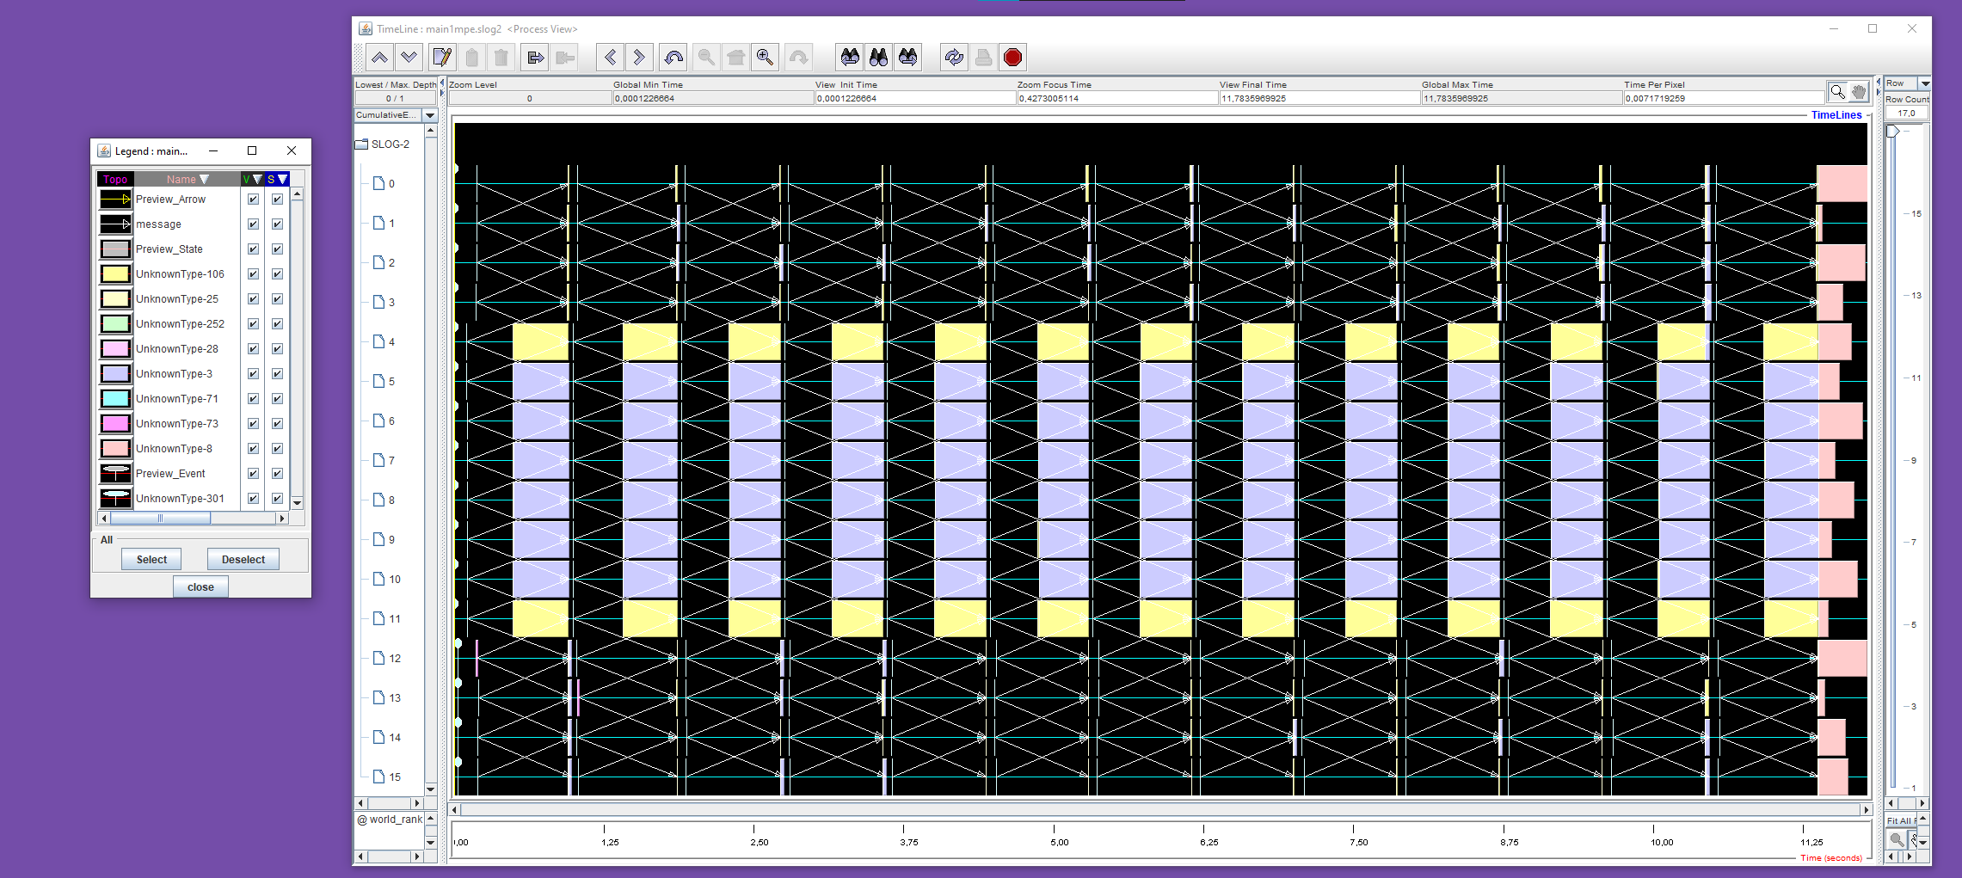

Приложение 3. Код программы
#include <iostream>
#include <vector>
#include <cassert>
#include <math.h>
#include <fstream>
#include <cstdlib>
#include <mpi.h>
#include <mpe.h>

const double EPS = 10e-8;

const int K = 3;

const int Nx = 144*K + 2;
const int Ny = 144*K + 2;
const int Nz = 144*K + 2;

const double Dx = 2;
const double Dy = 2;
const double Dz = 2;

const double x0 = -1.;
const double y0t = -1.;
const double z0 = -1.;

const double Hx = Dx / (Nx - 1);
const double Hy = Dy / (Ny - 1);
const double Hz = Dz / (Nz - 1);

const double a = 10e5;

int p_rank;
int p_count;

#define DEBUG(var) \
do { std::cout << #var << ": " << var << std::endl; } while (0)

#define DEBUG_PRINT(str) \
do { std::cout << str << std::endl; } while (0)

inline double phi(int i, int j, int k) {
double xi = x0 + i * Hx;
double yi = y0t + j * Hy;
double zi = z0 + k * Hz;

return xi*xi + yi*yi + zi*zi;
}

inline double rho(int i, int j, int k) {
return 6 - a * phi(i, j, k);
}

inline double jacobi(int i, int j, int k, double* bottom, double* cur, double* next) {
if (((i == 0 || i == Nx - 1) || (j == 0 || j == Ny - 1)) || (k == 0 || k == Nz - 1)) {
return phi(i, j, k);
}

double phi_i_p1 = cur[i+1 + j * Nx];
double phi_i_m1 = cur[i-1 + j * Nx];

double phi_j_p1 = cur[i + (j+1) * Nx];
double phi_j_m1 = cur[i + (j-1) * Nx];

double phi_k_p1 = next[i + j * Nx];
double phi_k_m1 = bottom[i + j * Nx];

double denom = 2 * (1 / (Hx*Hx) + 1 / (Hy*Hy) + 1 / (Hz*Hz)) + a;

double numer = (phi_i_p1 + phi_i_m1) / (Hx * Hx) +
(phi_j_p1 + phi_j_m1) / (Hy * Hy) +
(phi_k_p1 + phi_k_m1) / (Hz * Hz) - rho(i, j, k);

double res = numer / denom;

// if (res < 0.01) {
// DEBUG_PRINT("res is small");
// DEBUG(res);
// DEBUG(phi_i_p1);
// DEBUG(phi_j_p1);
// DEBUG(phi_k_p1);
// DEBUG(phi_i_m1);
// DEBUG(phi_j_m1);
// DEBUG(phi_k_m1);
// }

return res;
}

void print_ans(double* ans, int k0, int k1) {
if (p_rank == 0) {
for (int k = 0; k < k1 - k0; k++) {
for (int i = 0; i < Nx; i++) {
for (int j = 0; j < Ny; j++) {
double xi = x0 + i * Hx;
double yi = y0t + j * Hy;
double zi = z0 + (k + k0) * Hz;

double got = ans[k * Nx * Ny + i + j * Nx];
double should = phi(i, j, k+k0);
double err = fabs(got-should);
if (err > 10e-5 || Nx < 10) {
printf("%9.2lg, %9.2lg, %9.2lg:\t |%9.2lg - %9.2lg| = %lg\n", xi, yi, zi, got, should, fabs(got-should));
}
}
}
}
}
}

// ans should be Nx * Ny * Nz length
void solve(double* ans) {
const int STEP = (Nz-2) / p_count;
// z coordinate
const int BASE = STEP * p_rank;
const int ZSTRIDE = Nx * Ny;

double* toplayer = new double[ZSTRIDE]();
double* bottomlayer = new double[ZSTRIDE]();

for (int x = 0; x < Nx; x++) {
for (int y = 0; y < Ny; y++) {
if (p_rank == p_count - 1)
toplayer[x + Nx*y] = phi(x, y, Nz - 1);
else
toplayer[x + Nx*y] = 0;

if (p_rank == 0)
bottomlayer[x + Nx*y] = phi(x, y, 0);
else
bottomlayer[x + Nx*y] = 0;
}
}

double* baselayer = new double[STEP * ZSTRIDE]();
double* newbaselayer = new double[STEP * ZSTRIDE]();

int below_proc = p_rank - 1;
int above_proc = p_rank + 1 == p_count ? -1 : p_rank + 1;

// std::cout << "I am " << p_rank << "; Upper me " << above_proc << "; Down me " << below_proc << std::endl;

int stop_iteration = 0;
for (int i = 0; !stop_iteration; i++) {
// if (p_rank == 0)
// DEBUG(i);

MPI_Request sent_top_req, sent_bottom_req, got_top_req, got_bottom_req;

// for base
for (int x = 0; x < Nx; x++) {
for (int y = 0; y < Ny; y++) {
newbaselayer[x + y * Nx] = jacobi( x, y, BASE + 1,
bottomlayer,
baselayer,
STEP > 1 ? baselayer + ZSTRIDE : toplayer);
}
}

// for base + STEP - 1
for (int x = 0; x < Nx; x++) {
for (int y = 0; y < Ny; y++) {
newbaselayer[(STEP - 1) * ZSTRIDE + x + y * Nx] = jacobi( x, y, BASE + STEP - 0,
STEP > 1 ? baselayer + (STEP - 2) * ZSTRIDE : bottomlayer,
baselayer + (STEP - 1) * ZSTRIDE,
toplayer);
}
}

// async send base and base + STEP - 1
if (below_proc != -1) {
MPI_Irecv(bottomlayer, ZSTRIDE, MPI_DOUBLE, below_proc, 1, MPI_COMM_WORLD, &got_bottom_req);
MPI_Isend(newbaselayer, ZSTRIDE, MPI_DOUBLE, below_proc, 0, MPI_COMM_WORLD, &sent_bottom_req);
}
if (above_proc != -1) {
MPI_Irecv(toplayer, ZSTRIDE, MPI_DOUBLE, above_proc, 0, MPI_COMM_WORLD, &got_top_req);
MPI_Isend(newbaselayer + (STEP - 1) * ZSTRIDE, ZSTRIDE, MPI_DOUBLE, above_proc, 1, MPI_COMM_WORLD, &sent_top_req);
}

// calc center
for (int dz = 1; dz < STEP - 1; dz++) {
for (int x = 0; x < Nx; x++) {
for (int y = 0; y < Ny; y++) {
newbaselayer[dz * ZSTRIDE + x + y * Nx] = jacobi( x, y, BASE + dz + 1,
baselayer + (dz - 1) * ZSTRIDE,
baselayer + (dz + 0) * ZSTRIDE,
baselayer + (dz + 1) * ZSTRIDE);
}
}
}

int converges = 1;

for (int i = 0; i < STEP * ZSTRIDE; i++) {
if (fabs(baselayer[i] - newbaselayer[i]) > EPS) {
converges = 0;
break;
}
}

if (below_proc != -1) {
MPI_Wait(&sent_bottom_req, MPI_STATUS_IGNORE);
}
if (above_proc != -1) {
MPI_Wait(&sent_top_req, MPI_STATUS_IGNORE);
}

std::swap(newbaselayer, baselayer);

MPI_Allreduce(&converges, &stop_iteration, 1, MPI_INT, MPI_LAND, MPI_COMM_WORLD);

if (below_proc != -1) {
MPI_Wait(&got_bottom_req, MPI_STATUS_IGNORE);
}
if (above_proc != -1) {
MPI_Wait(&got_top_req, MPI_STATUS_IGNORE);
}
}

#ifdef CHECK
if (p_rank == 0) {
print_ans(bottomlayer, 0, 1);
print_ans(baselayer, 1, STEP + 1);
print_ans(toplayer, STEP + 1, STEP + 2);
}
#endif

MPI_Gather(newbaselayer, STEP*ZSTRIDE, MPI_DOUBLE, ans, STEP*ZSTRIDE, MPI_DOUBLE, 0, MPI_COMM_WORLD);

delete[] toplayer;
delete[] bottomlayer;
delete[] baselayer;
}

int main(int argc, char** argv) {
// INIT MPI
MPI_Init(&argc, &argv);
MPI_Comm_size(MPI_COMM_WORLD, &p_count);
MPI_Comm_rank(MPI_COMM_WORLD, &p_rank);
MPE_Init_log();

double begin, end;

double* ans;

if (p_rank == 0) {
begin = MPI_Wtime();
ans = new double[Nx * Ny * Nz];
}

solve(ans);

if (p_rank == 0) {
end = MPI_Wtime();
std::cout << p_count << "," << end - begin << std::endl;
delete[] ans;
}
MPE_Finish_log("main1mpe");
MPI_Finalize();
}

